

《数字电路与逻辑设计》

实验报告本

2022~2023学年第一学期

专 业 | 计算机科学与技术
班 级 | 计213
姓 名 | 徐昊博
学 号 | 21013134
指导教师 | 罗勇军

计算机系

实验1实验名称 利用Multisim测试TTL反相器的电压传输特性日期12/17
- 实验目的
熟悉使用Multisim软件，并通过使用软件中提供的电子元件进行组装完成TTL反相器的搭建并验证TTL反相器的电压传输特性。
- 实验内容
根据TTL反相器电压传输特性测试电路图搭建原理图文件，搭建测试电路。在输出导线上设置输出端的网络号，利用Properties命令显示网络号，最后实行DC Sweep Analysis命令得到输出电压与输入电压之间的关系图表。
- 电路图
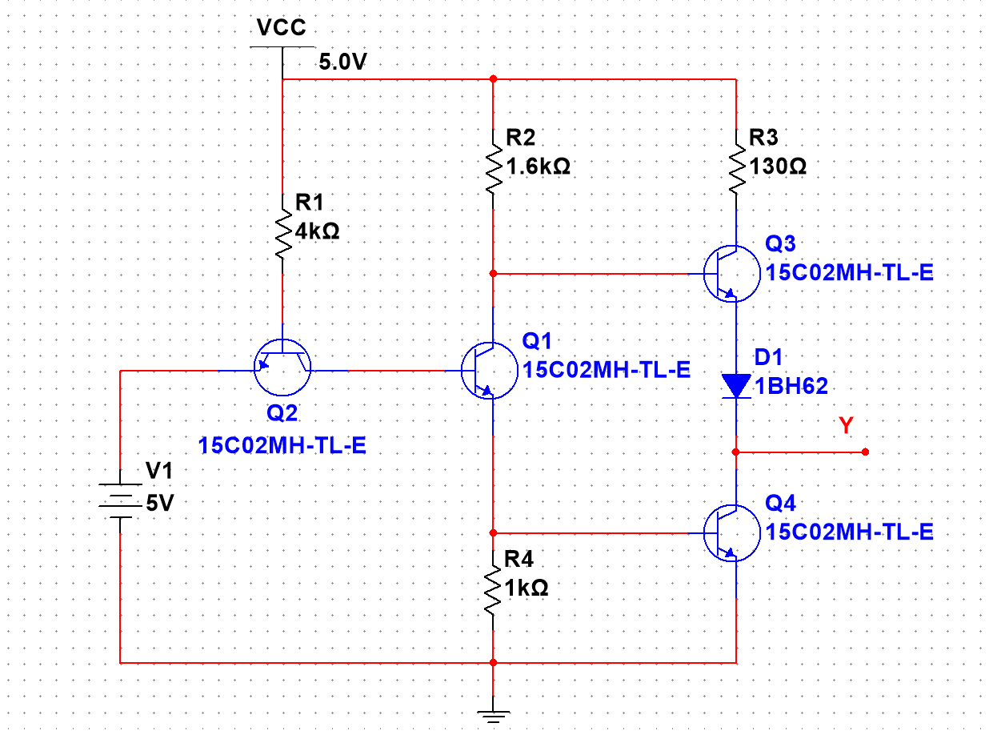
- 实验操作及运行结果
- 按照图示构建电路图
右键选择Place Component菜单在Source的组当中的POWER_SOURCES分部中找到VCC电源选项与DC_POWER（图一）将其加入电路图中；在Basic的组当中的RESISTOR中找到所需要的4k欧姆电阻，1k欧姆电阻等等（图二）将其加入电路当中；在Transistors的组中找到15C02MH-TL-E型号的三极管（图三）在电路中放置三个并正确连接；在Diodes组中找到DIODE分部里的1BH62型号二极管（图四）并将其放置在电路中；最后在Source的组当中的POWER_SOURCES分部中找到GROUND选项（图五）将接地加入电路完成电路搭建。
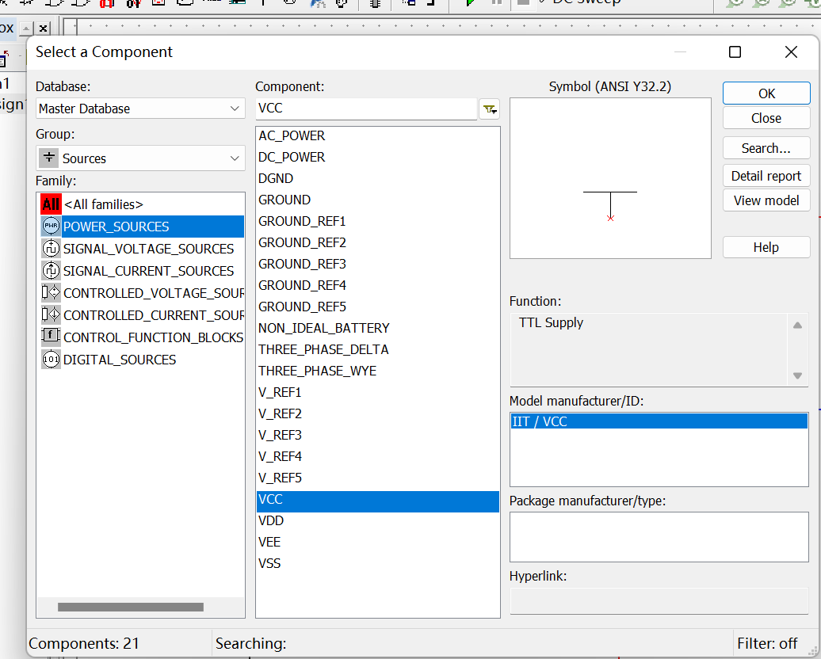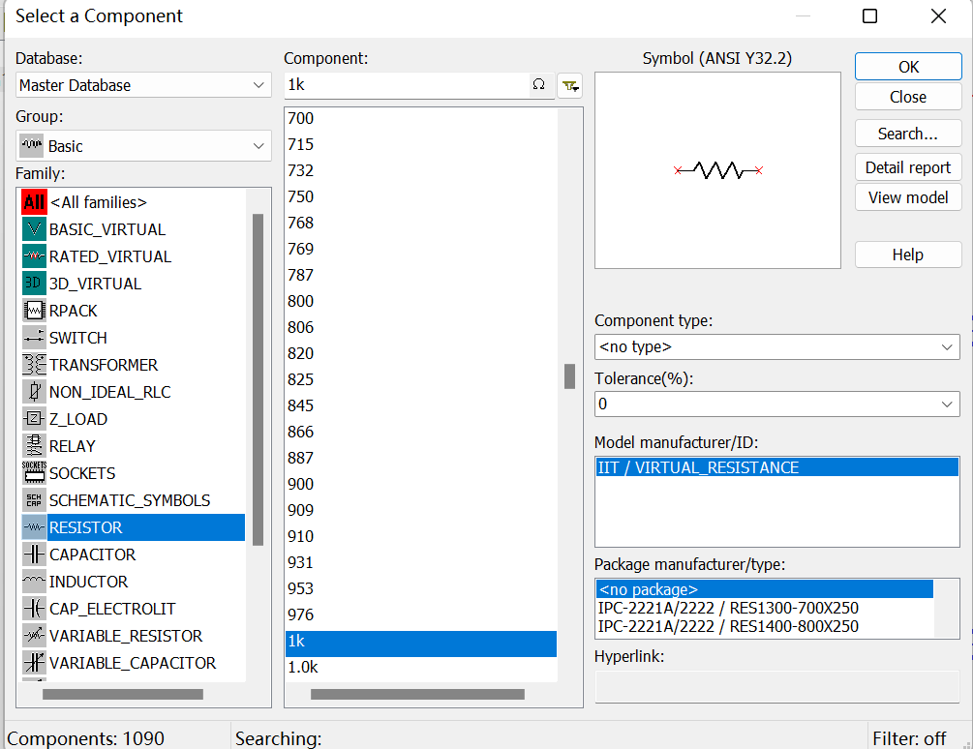
图一
图二

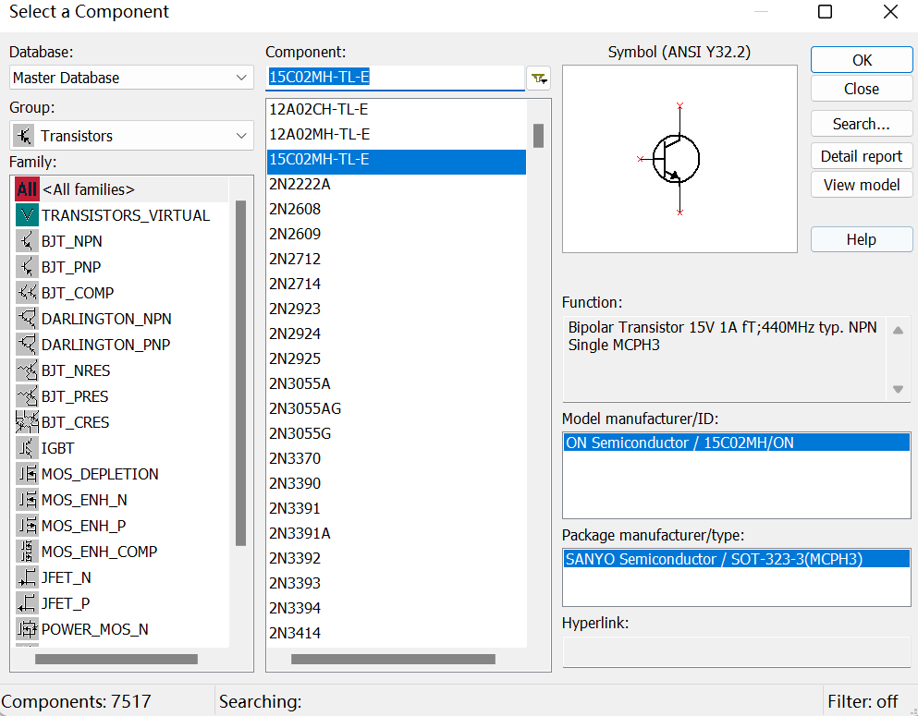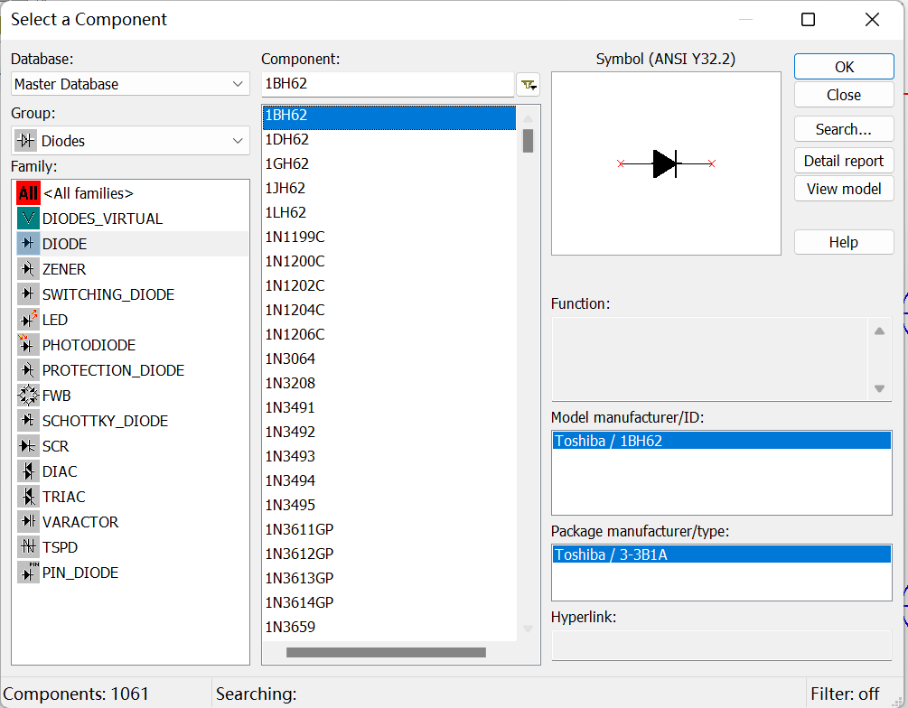
图四
图三
图三

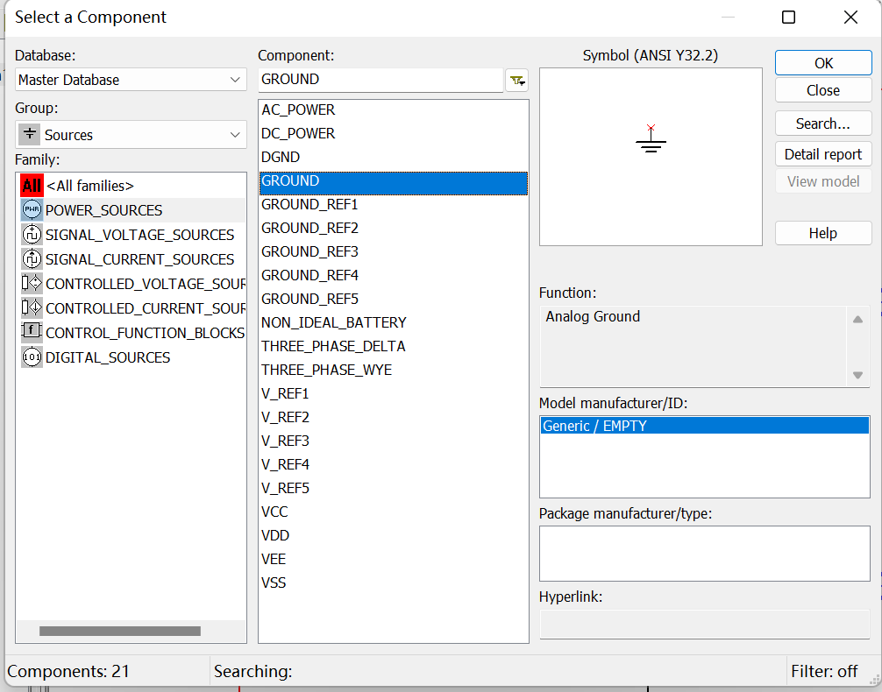

图五
- 设定输出端网络号
选定输出导线（如总电路图所示）右键选中该导线然后选择Properties选项（图六）进行网络号命名，将输出端网络号命名为Y并选择显示（图七），完成输出端设置。
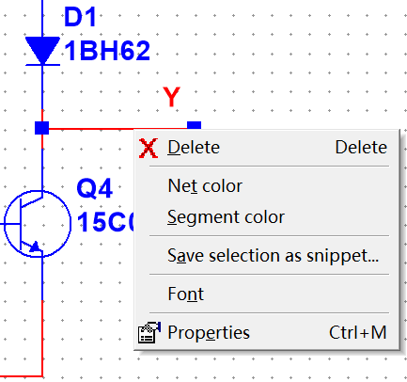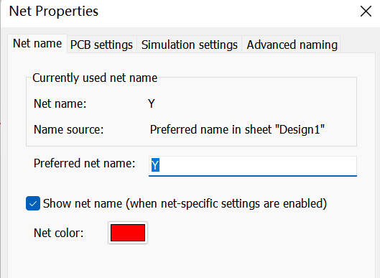
图六
图七

- 进行直流扫描分析
选择Stimulate菜单中的Analyses and simulation选项，在界面Analysis parameters中source里选择V1选项设定开始结束分别为0V与5V，Output中选择V(y)作为输出的y轴（图八）点击“Run”进行直流扫描分析。
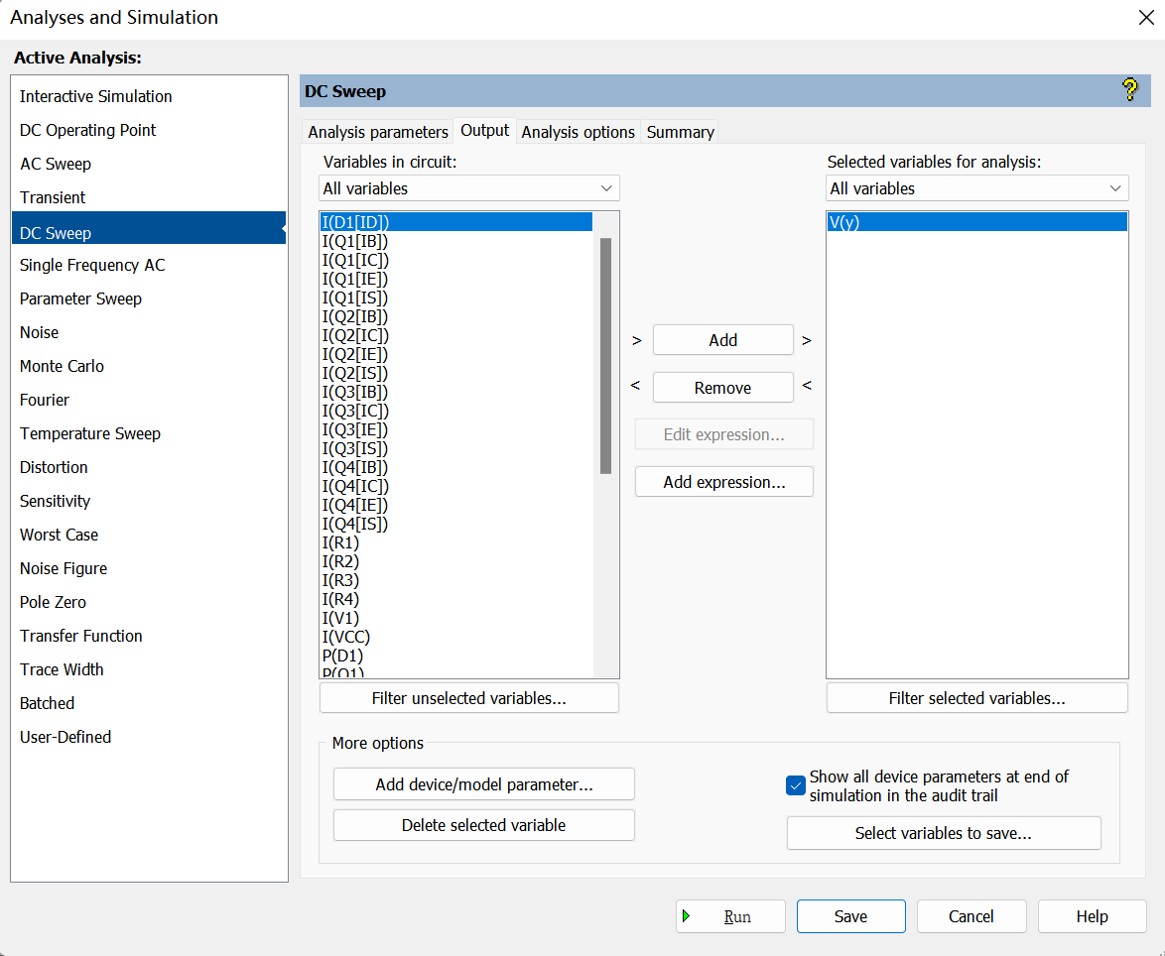
图八

最终得到的输出电压关于输入电压的函数图像如下：

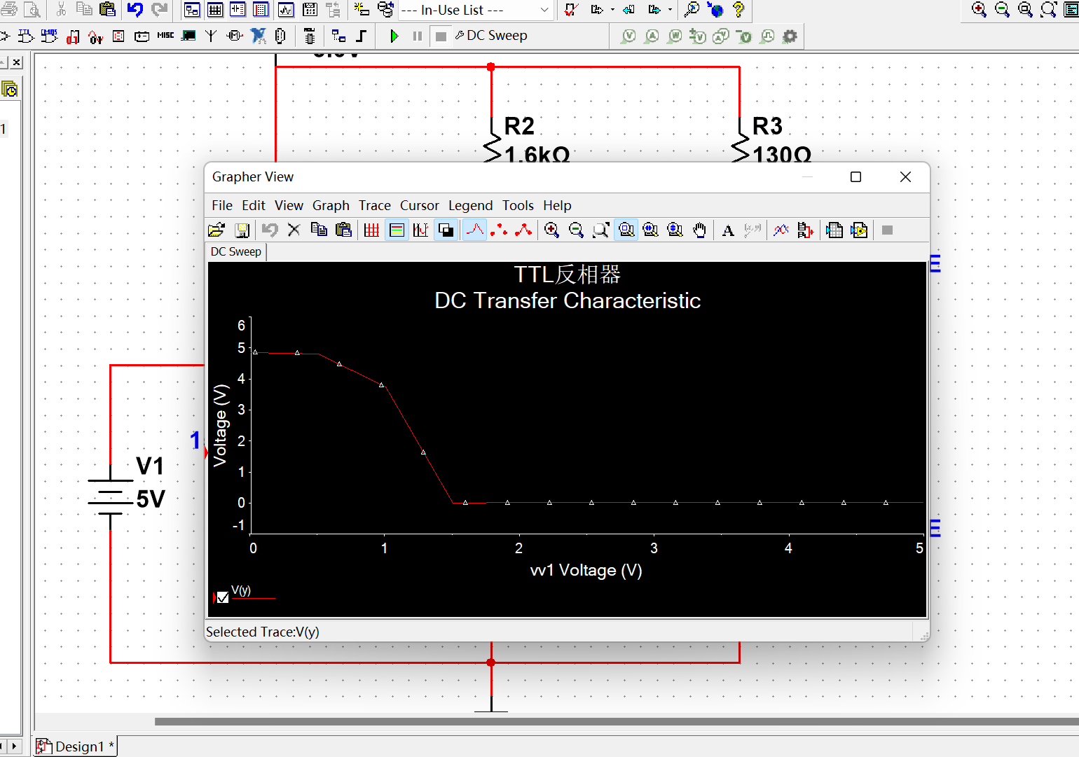
从上图可以看到，当输入电压为1.4V以下时，输出为高电平；当输入电压达到2.0V以上时，输出电压变为低电平0V，完全符合反相器理论上的电压传输特性。
- 实验中出现的问题和解决方法
问题：实验中在连接导线时采用的是直接用鼠标点击的方式进行直接连接，而导线的显示只有颜色上区分来表明是否有导线，而在导线进行并联的时候由于可能出现导线重叠以至于影响电路的实际功能。
解决办法：在出现可能出现的导线错连时选中可能连错的导线单击Del键位删除导线进行重新连接。
实验2实验名称 利用Multisim分析组合逻辑电路日期12/17
- 实验目的
利用Multisim14.1软件分别分析小规模集成电路构成的组合逻辑电路和中规模组合逻辑电路。
- 实验内容
- 在Multisim软件中，搭建逻辑函数F=AB+AC+BC，利用逻辑转换仪XLC1分析逻辑电路，得到最简表达式。
- 在Multisim软件中利用字信号发射器XWG1和逻辑分析仪XLA1组成译码器的仿真电路，并对二进制译码器74LS138进行仿真分析得到其仿真波形。
- 在Multisim软件中利用译码器74LS248以及组合电路完成集成BCD码七段显示译码器仿真分析，通过控制信号输入完成从BCD码到LED灯数字显示的转换。
三、电路图
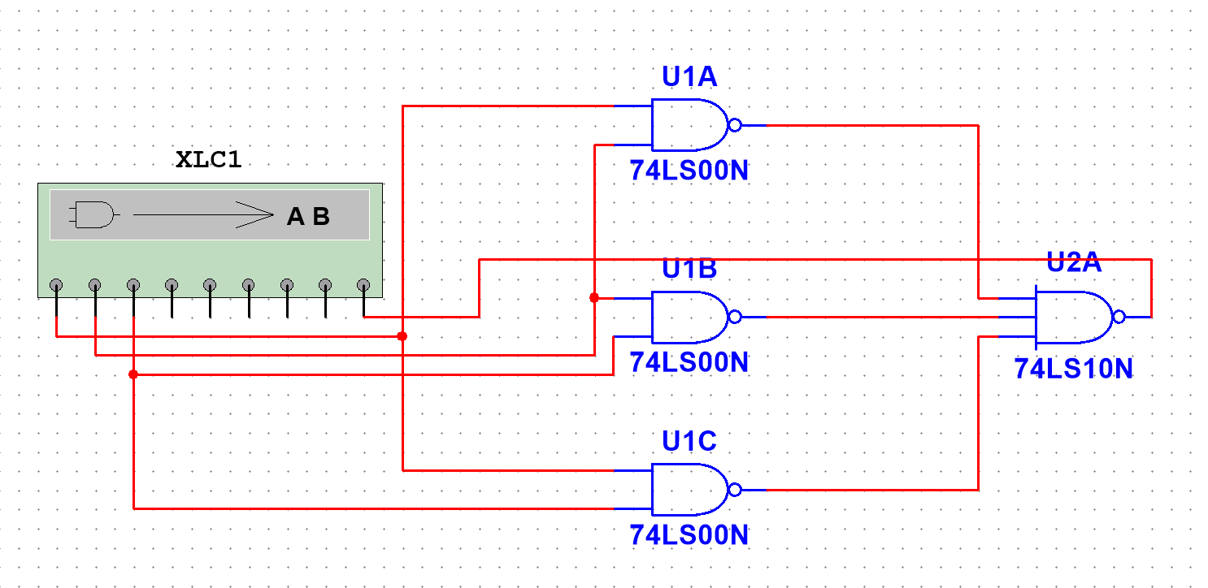
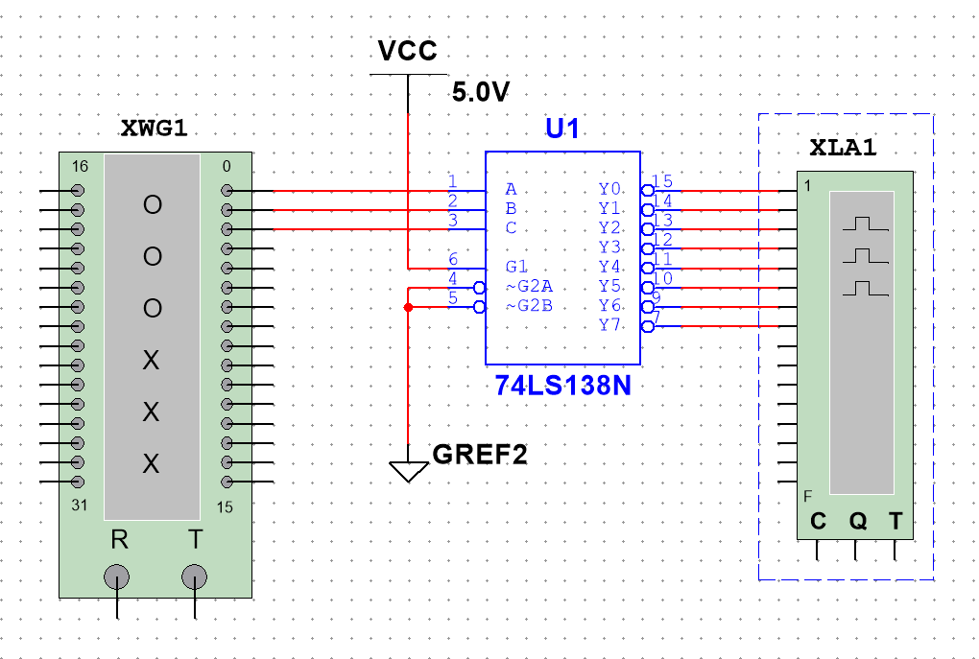
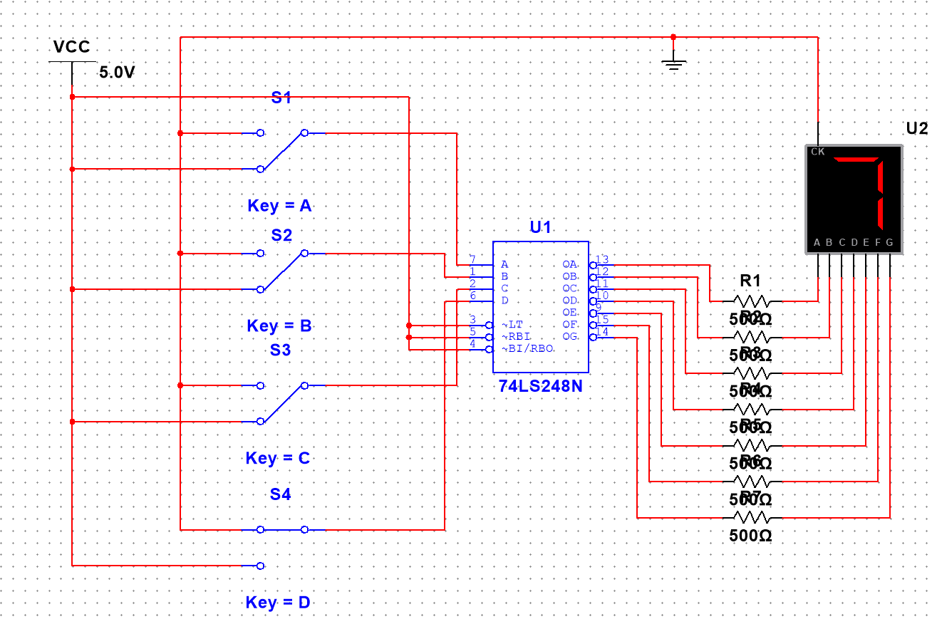
四、实验操作及运行结果
第1部分：在界面右侧虚拟仪器工具栏中找到Logic converter（下左图），选中后放在电路中。右键选择Component菜单，在Group栏中选择TTL组别，选择74LS00N的与非门三个一个一个加入电路中。在同一组别中找到74LS10N（74LS）三变量与非门加入一个到电路当中。（如下中下右所示）
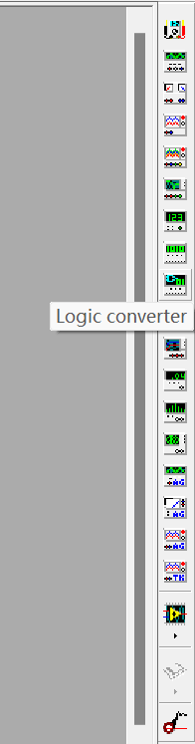
逻辑转换仪XLC1的前三个接口分别代表A、B、C三个变量，按照逻辑函数F=AB+AC+BC连接后将三个与非门接口接到三变量与非门中，得到结果接入XLC1的最后一个接口。
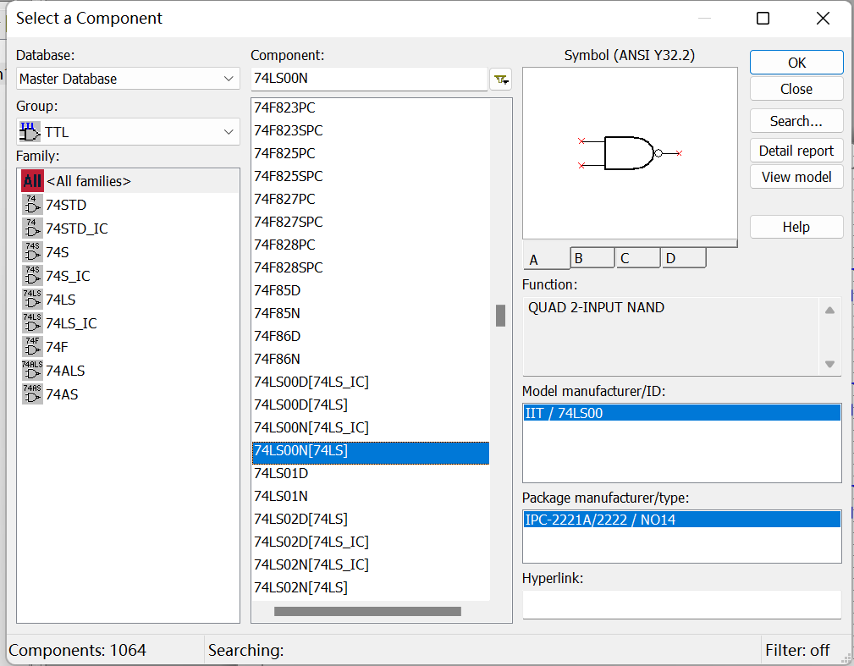
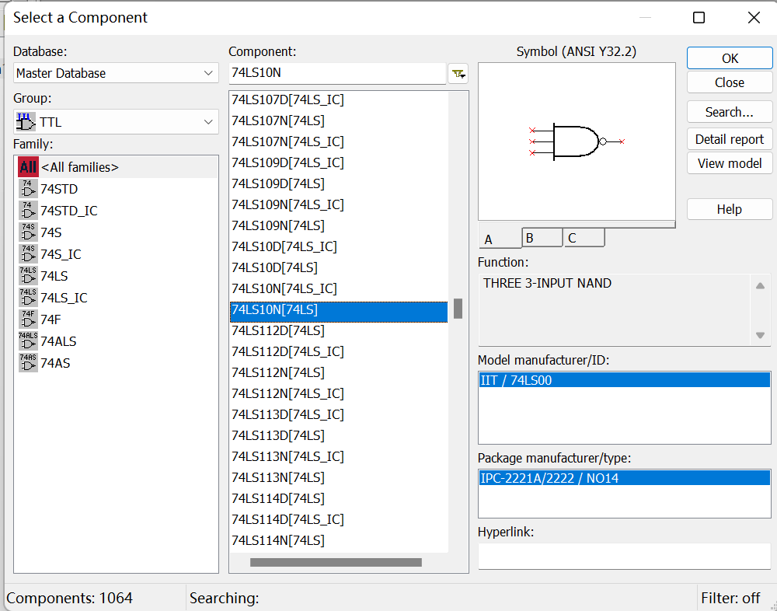

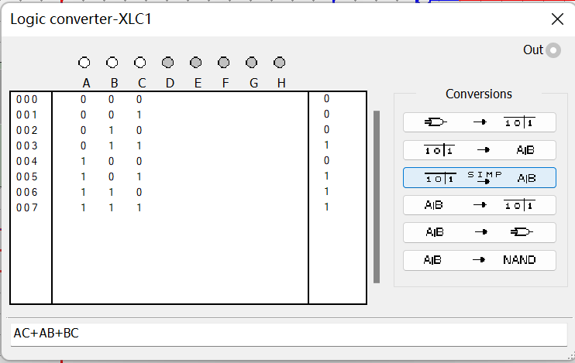
双击逻辑分析仪XLC1，选择第一个将逻辑门转换为真值表，得到对应的真值表后选择第三个（如上图所示），最终结果得到为最简表达式F=AB+AC+BC，实现的是三人表决器的功能。
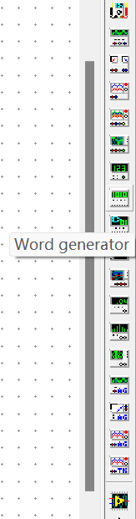
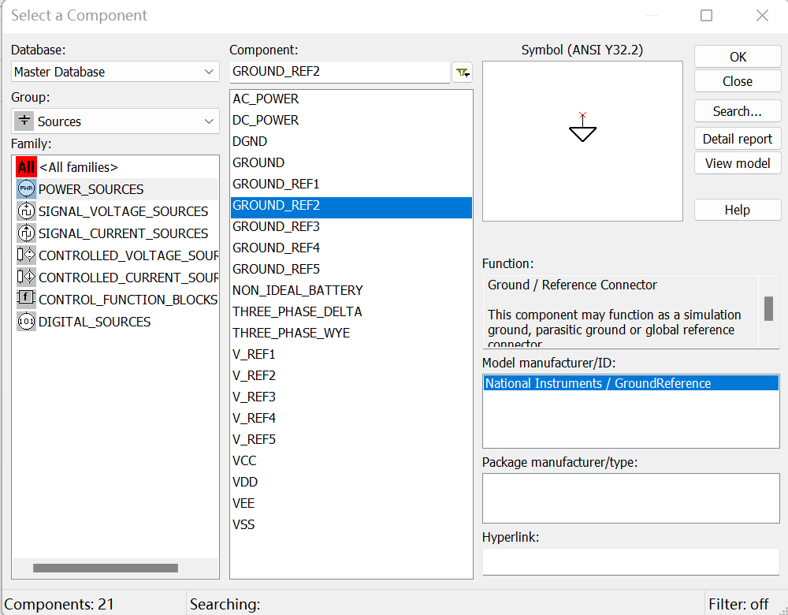
第二部分：在界面右侧调用字信号发生器（Word Generator）XWG1和逻辑分析仪（Logic Analyzer）（如左图所示）放置在电路中。右键选择Component菜单，在Group栏中选择TTL组别，选择74LS138N的使能端加入电路当中。在Source的组当中的POWER_SOURCES分部中找到VCC电源选项与GROUND-REF2的接地元件（如下中图与下右图所示）。将所有元件正确连接。

电路连接完成后，单击字信号发生器XWG1在Controls组中单击Cycle按钮，在Display选项组中单击Dec选项，在字信号编辑区编辑0000000001~0000000007，再将Frequency值设置为10kHz。单击Set选项，将Buffer Size大小设置为8，如下图所示。

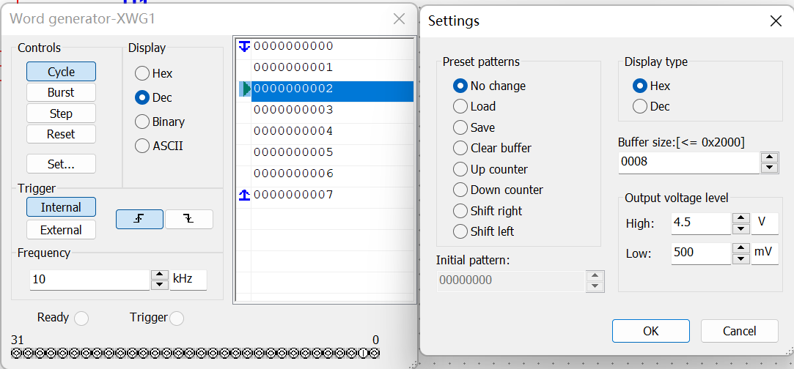
运行电路，双击逻辑分析仪XLA1，显示运行结果。（如下图所示）从仿真分析结果看出，当74LS138N的输入代码分别为000-111时，对应的输出端依次为低电平。该仿真结果符合二进制译码器74LS138的功能。

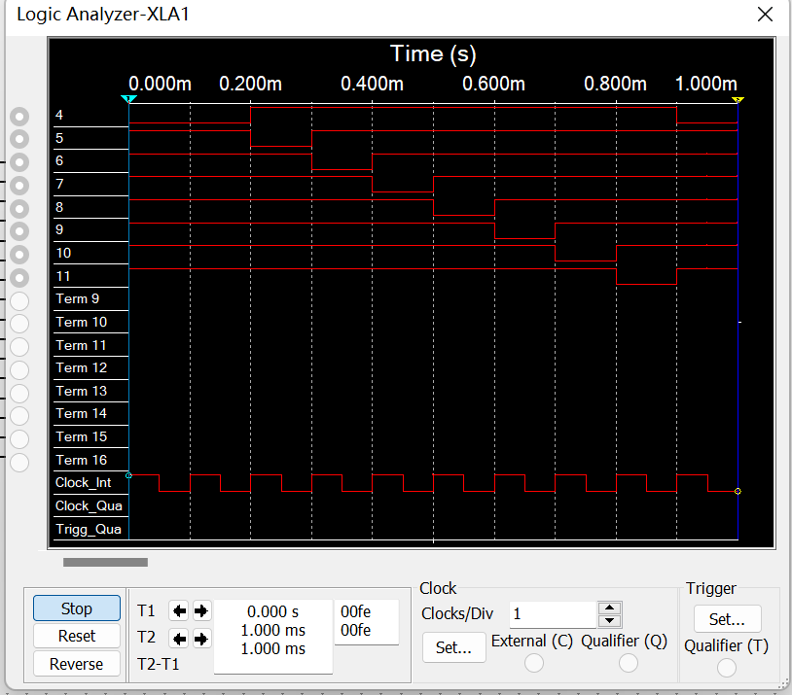
第3部分：右键选择Component菜单，在Group栏中选择TTL组别，选择74LS248N的使能端加入电路当中（下左图）。在RESISTOR组中找到500欧姆电阻（下右图）加入7个。
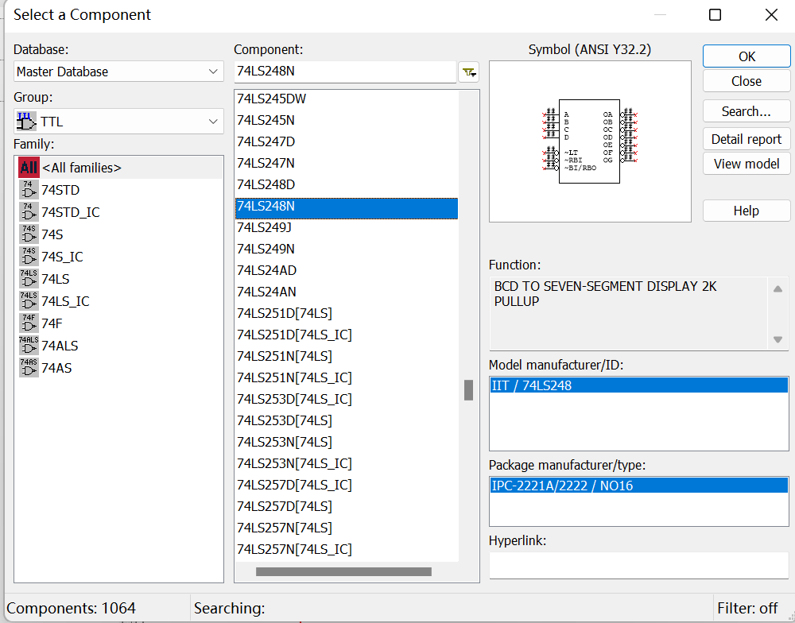
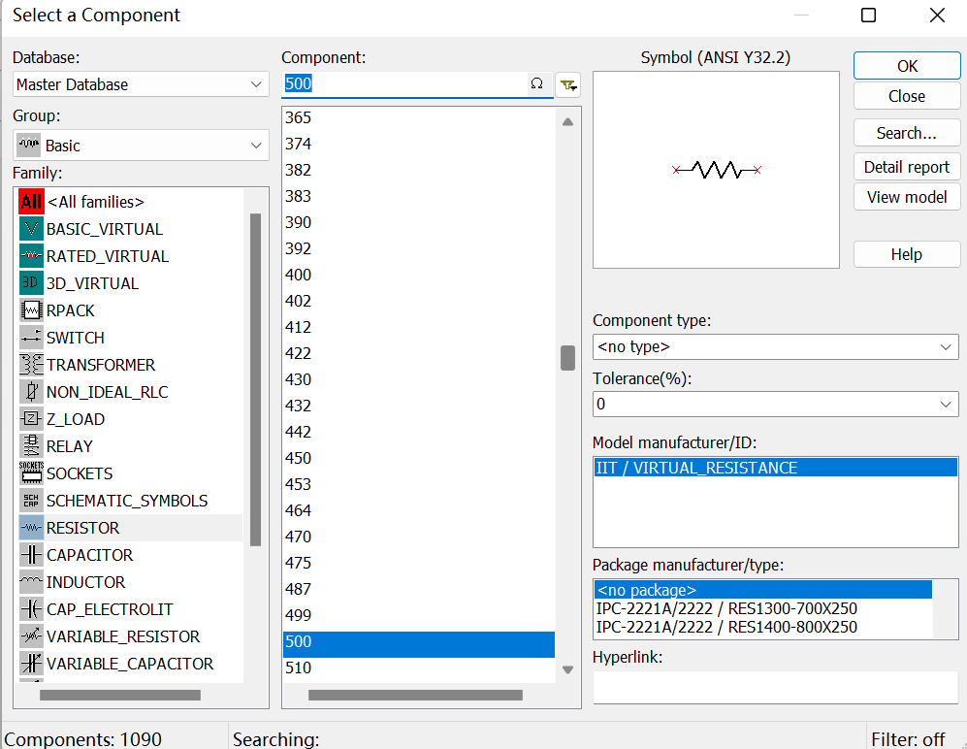
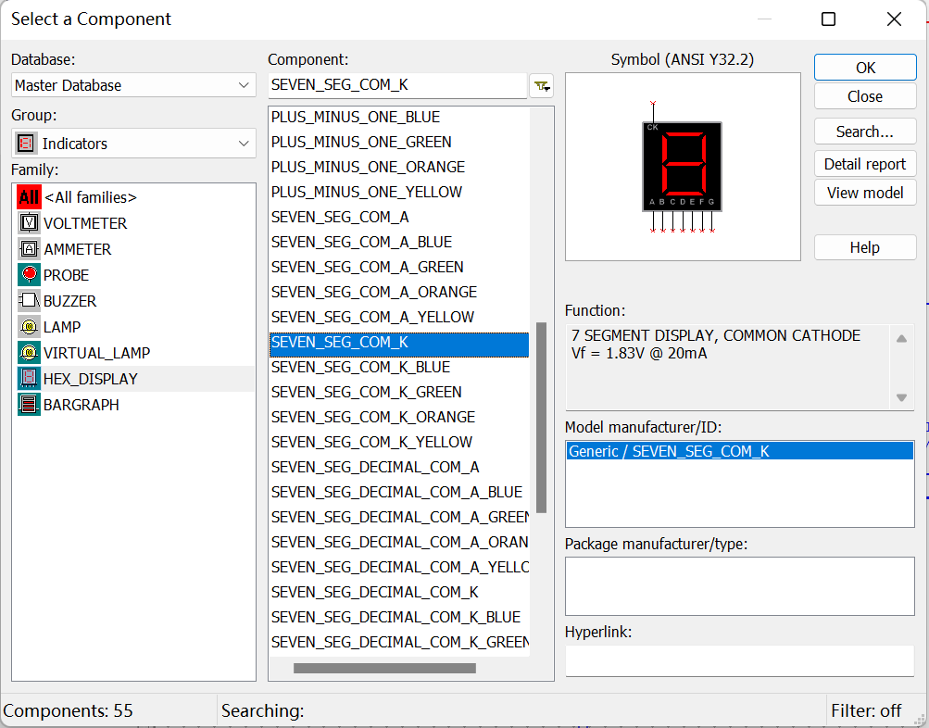
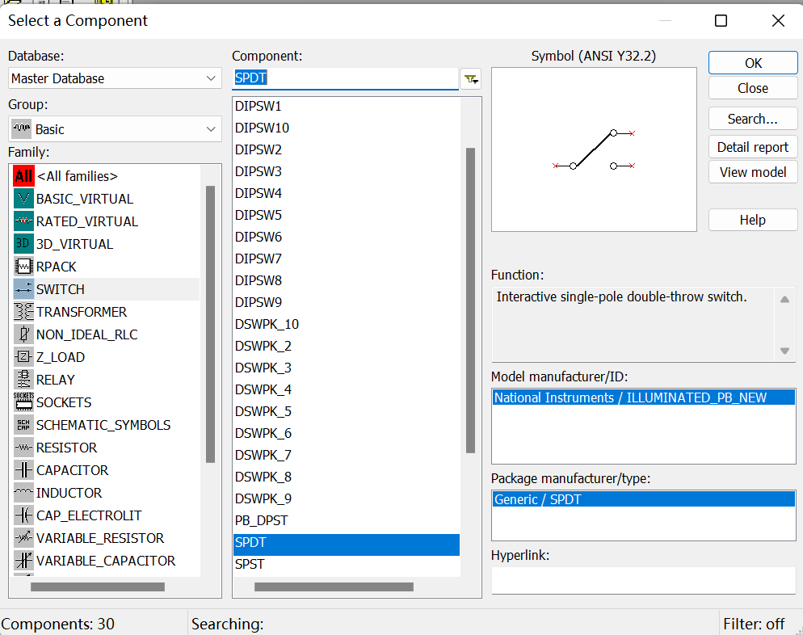
同时在SWITCH组别中选择SPDT单刀双掷开关四个加入电路当中（上左图），在Indicator组别中选择SEVEN_SEG_COM_K的共阴极LED数码显示器选项（上右图），在Source的组当中的POWER_SOURCES分部中找到VCC电源选项与GROUND选项加入电路，找齐所有部件后，正确连接电路。
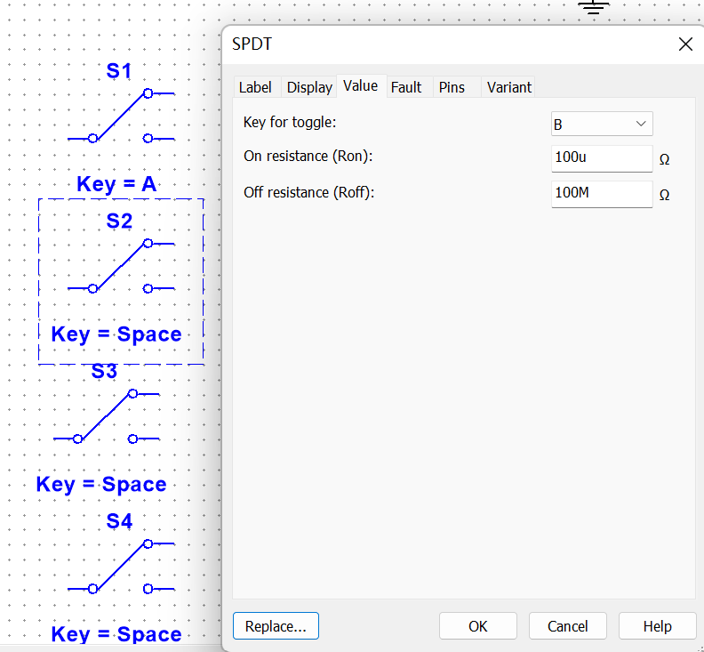
连接完电路后，调节单刀双掷开关控制键位，用A，B，C，D四个键代替对应的开关（如下图所示）。最后运行电路，通过键盘上开关控制，当输入信号为0000-1001时，数字显示器所显示为十进制数字0-9，可见，电路测试结果符合驱动译码器特征。需注意的是代码输入变量由高到低顺序为D，C，B，A。实验结果如下图所示。

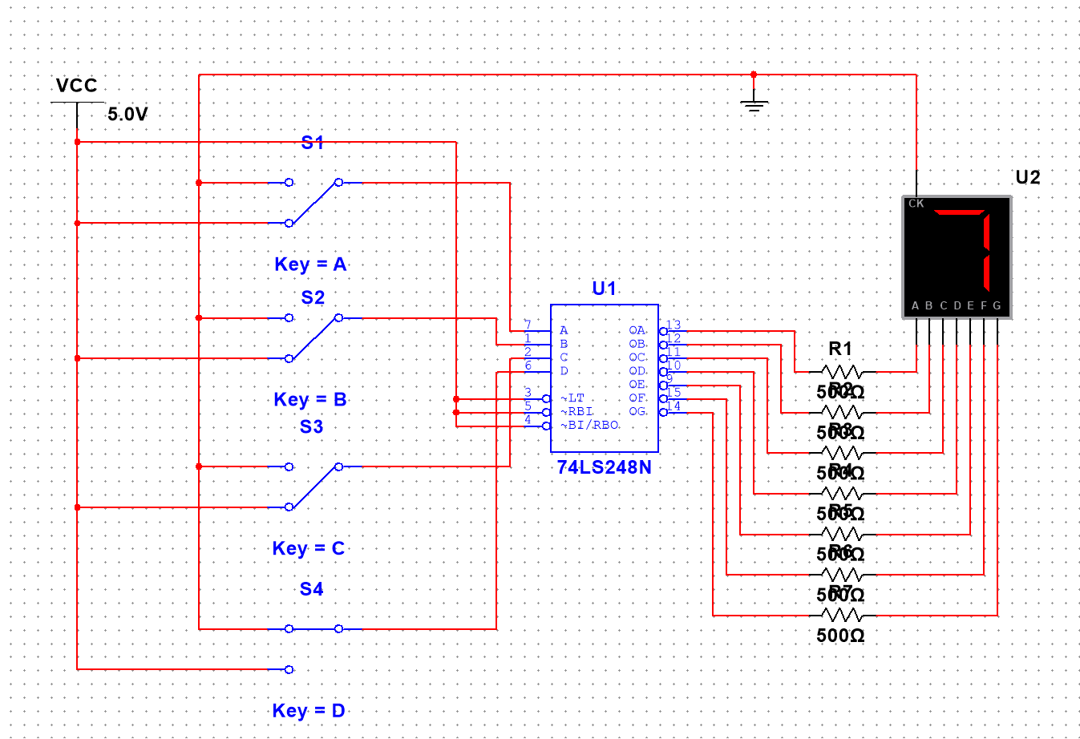
如图显示的是输入为0111时的情况，可见电子显示屏输出为十进制7，符合预期。
五、实验中出现的问题和解决方法
问题：在进行利用字信号发射器XWG1和逻辑分析仪XLA1组成译码器的仿真电路，并对二进制译码器74LS138进行仿真分析得到其仿真波形实验当中逻辑分析仪XLA1显示的波形长度过长，无法直观观察到输入代码与74LS138逻辑功能之间的联系。
解决办法：在调节字信号发射器XWG1时将信号发射频率由原先设置的1kHz升高为10kHz，就能清晰看到波形图。
实验3实验名称利用Multisim分析同步RS触发器日期 12/18
- 实验目的
利用Multisim软件分析同步RS触发器，验证RS触发器的波形特性
- 实验内容
利用Multisim软件内置电子元件构建同步RS触发器，在字信号编辑区编辑不同情况下的触发器输入，通过连接四踪示波器显示输入对应的的CP，R，S，R_{D}，Q，Q非的波形，以此验证RS触发器的输入输出特性。
- 电路图
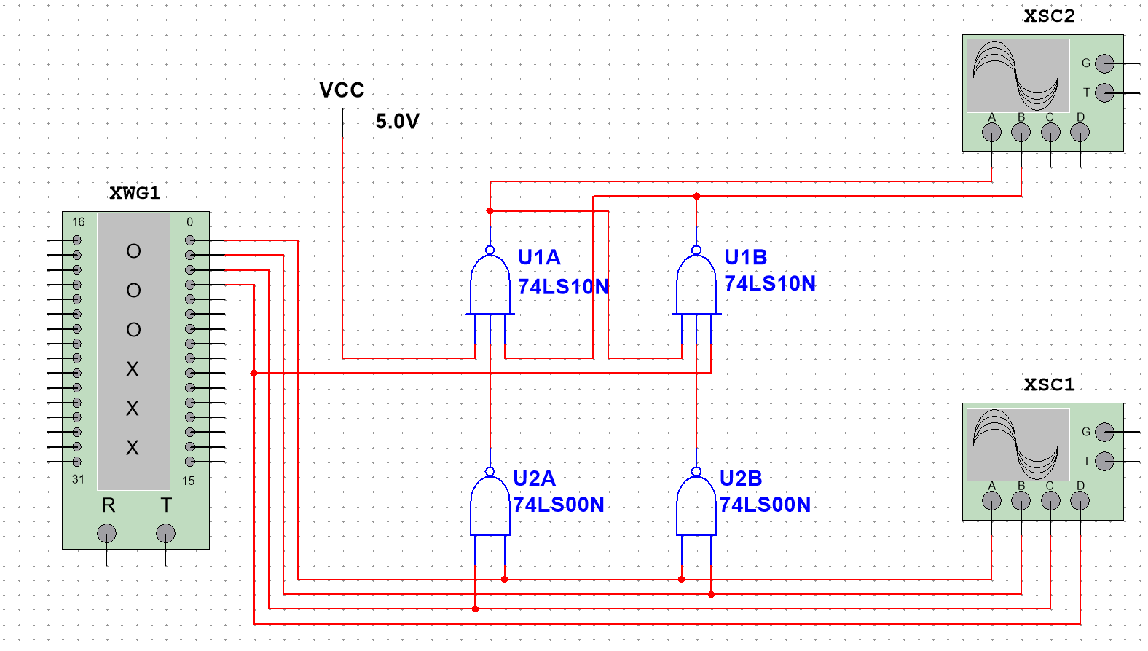
- 实验操作及运行结果
1、在界面右侧调用字信号发生器（Word Generator）命名为XWG1（如左下图所示）以及两个四踪示波器（Four channel oscilloscope）分别命名为XSC1与XSC2。（如右下图所示）。
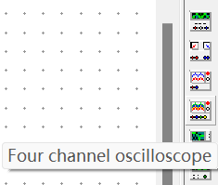
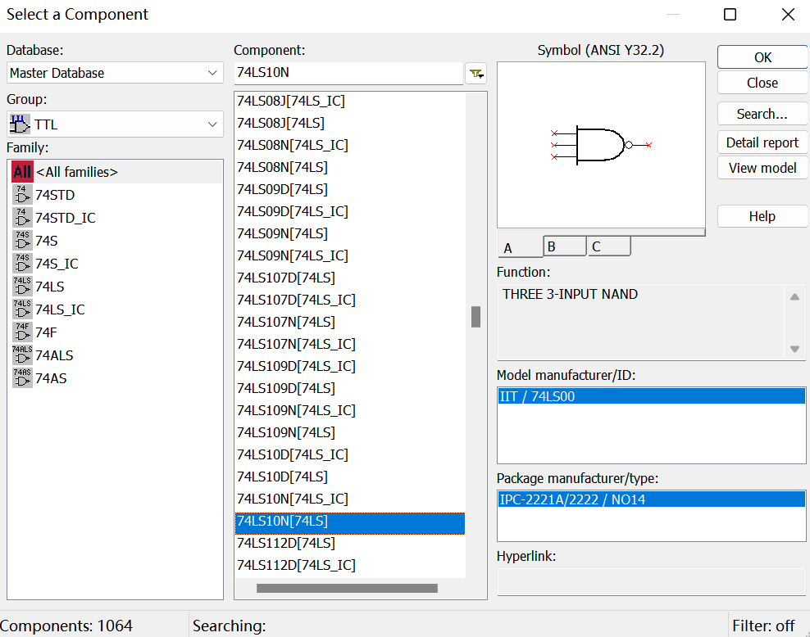
- 右键选择Component菜单，在Group栏中选择TTL组别，选择两个74LS10N三变量输入与非门放入入电路当中（下左图）。再选择两个74LS00N二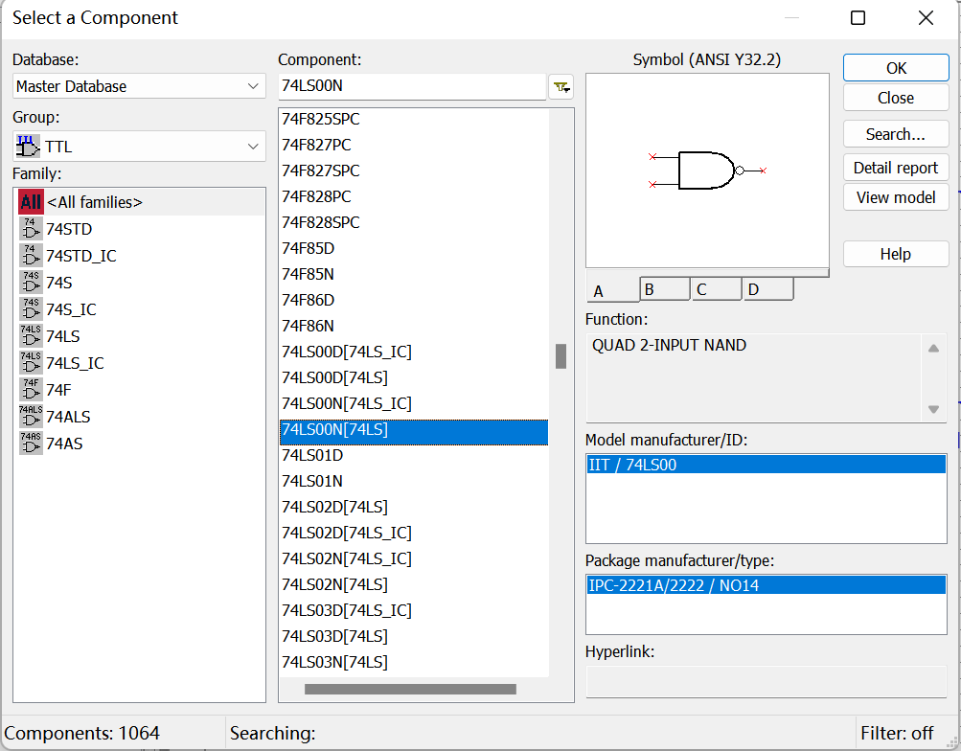变量输入的与非门放入电路中（上右图）。最后在Source的组当中的POWER_SOURCES分部中找到VCC电源选项加入电路当中。
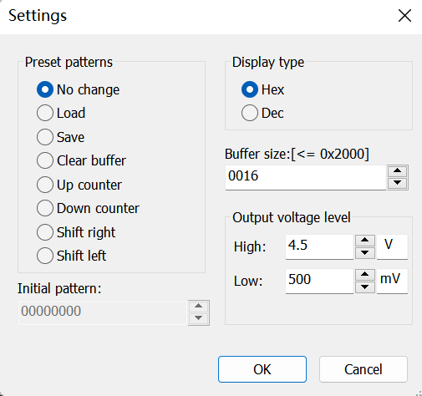
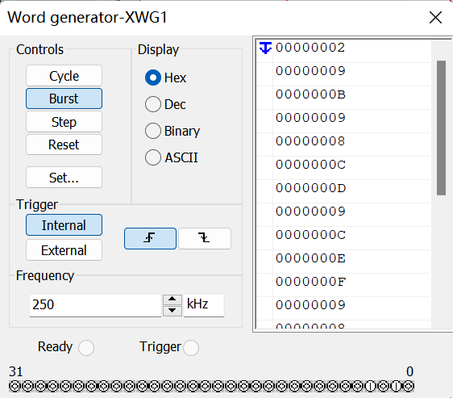
- 双击字信号发生器，在字信号区编辑区以十六进制的形式依次输入2、9、B、9、8、C、D、9、C、E、F、9、8、E、F、F、E、A、B、9、A、A共22个字组数据（右下图），打开set设置在选定Display type为“Hex”模式下将Buffer size改为0016。（Dec模式下为0022）退出Set设置再将信号发生频率设置为250kHz（右上图）。
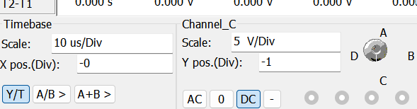
- 双击XSC1示波器调整四个波形的位置。由于初始设置四个波形都是在同一y坐标上（y=0），所以波形会重叠，将旋钮调到A，设置Y.pos值为1.6，同理设置B、C、D端口的Y.pos值分别为0.2、-1、-2。（左图所示）设置Scale值为10us/Div，设置X.pos值为0。用同样方法设置XSC2示波器，将A、B端口的Y.pos值设置为1.4与0.2。其余与XSC1保持一致。
- 打开XWG1点击Burst进行仿真实验得到结果如下图所示，经过检验符合同步RS触发器的特征。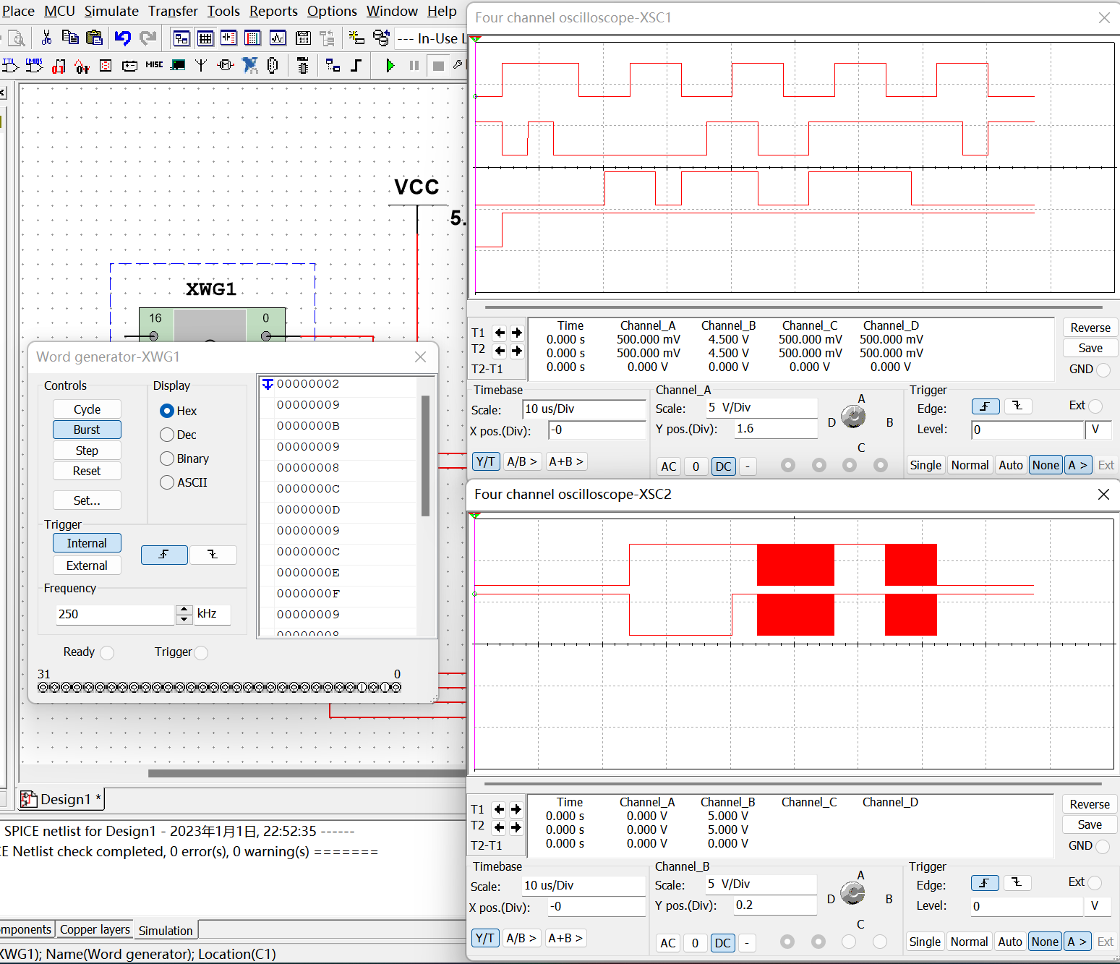
五、实验中出现的问题和解决方法
问题：在进行波形设置时发现波形拉的过长，多次调整频率无法定位到完整波形。
解决办法：将字信号发射器频率升高到1MHz，可以得到较为狭窄的波形，之后再将频率进行逐步减小到800kHz，600kHz等等，直到波形宽度合适为止。
问题：波形重叠无法看清
解决办法，将各个波形Y.pos值进行按顺序调正，通过旋转旋钮按ABCD顺序赋予Y.pos值从大到小。将四个波形分离开来就能看清每个波形的具体赋值情况。
实验4实验名称 利用Multisim进行两位同步二进制计数器的仿真分析日期12/19
- 实验目的
利用Multisim软件分析时序逻辑电路——以同步二进制计数器为例
- 实验内容
利用Multisim软件内置的电子元件搭建两位同步二进制计数器仿真电路，通过字信号发射器XWG进行输入模拟，最后利用逻辑分析仪XLA进行波形模拟，分析实验结果是否符合两位同步二进制计数器的特性。
- 电路图
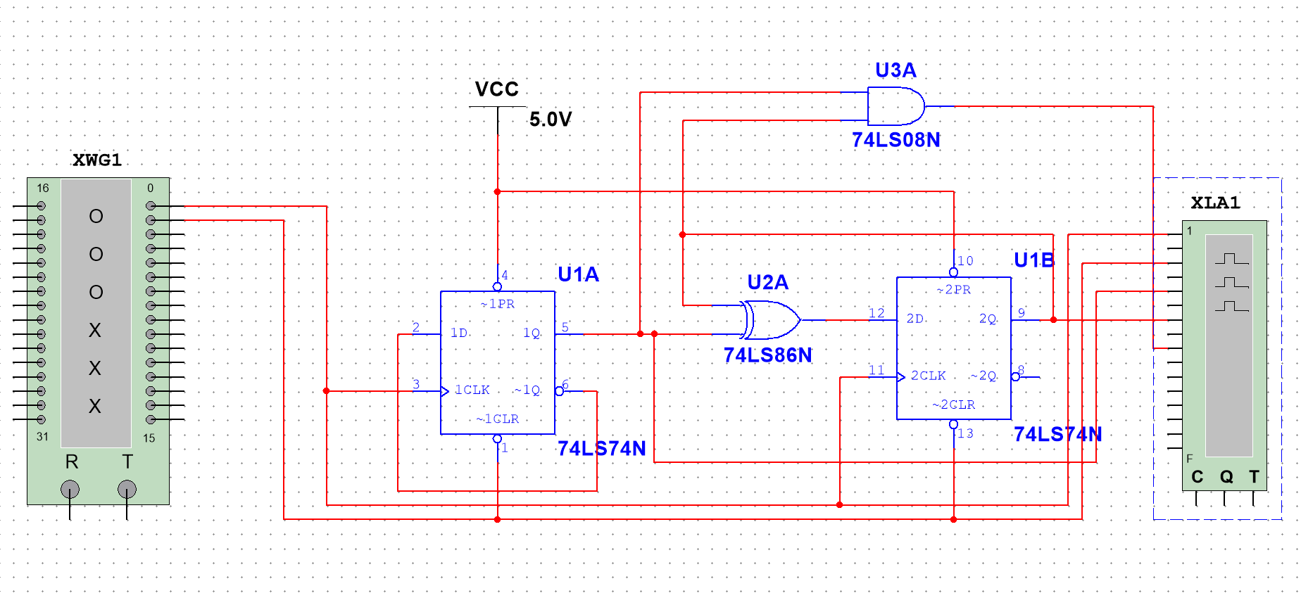
- 实验操作及运行结果
- 在界面右侧调用字信号发生器（Word Generator）XWG1（下左）和逻辑分析仪（Logic Analyzer）（下右）XLA1放置在电路中。
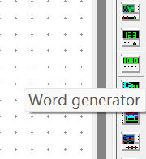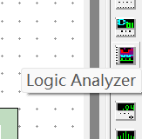
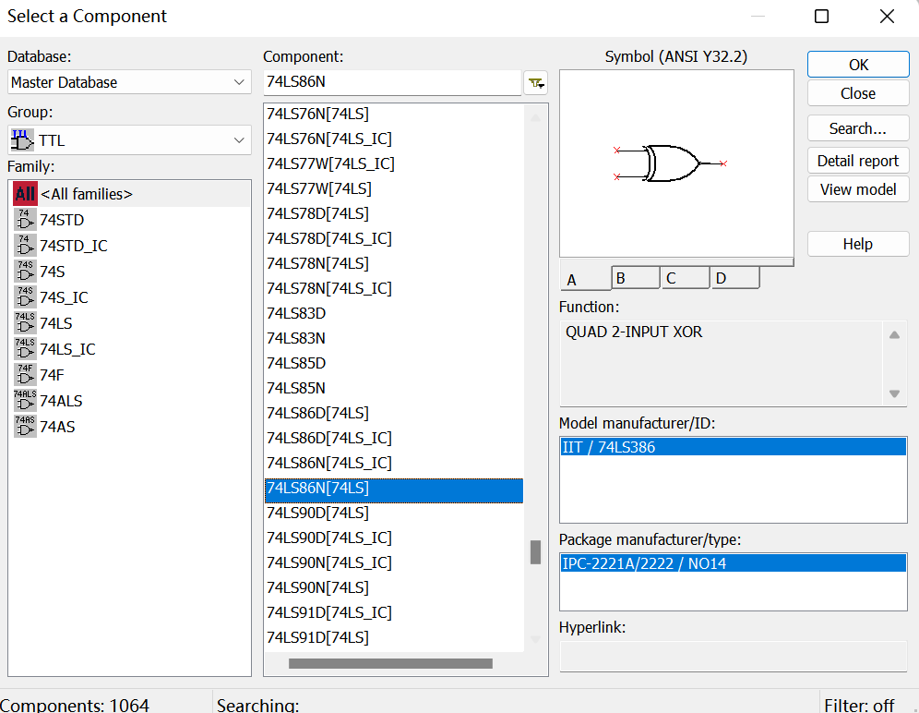
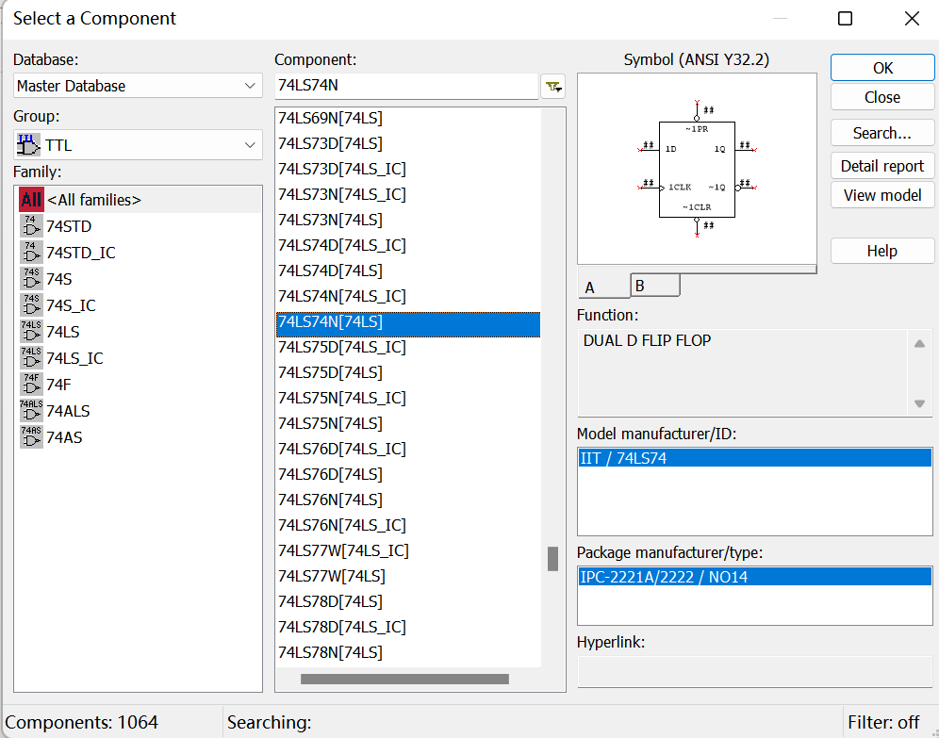
- 右键选择Component菜单，在Group栏中选择TTL组别，选择两个上升沿触发的D触发器74LS74N放入电路当中（上左图）。再选择异或门74LS86N一个（上右图），与门74LS08N（下左图）一个放入电路当中，最后在Source的组当中的POWER_SOURCES分部中找到VCC电源选项（下右图）放入电路当中，正确连接电路得到全部电路图。
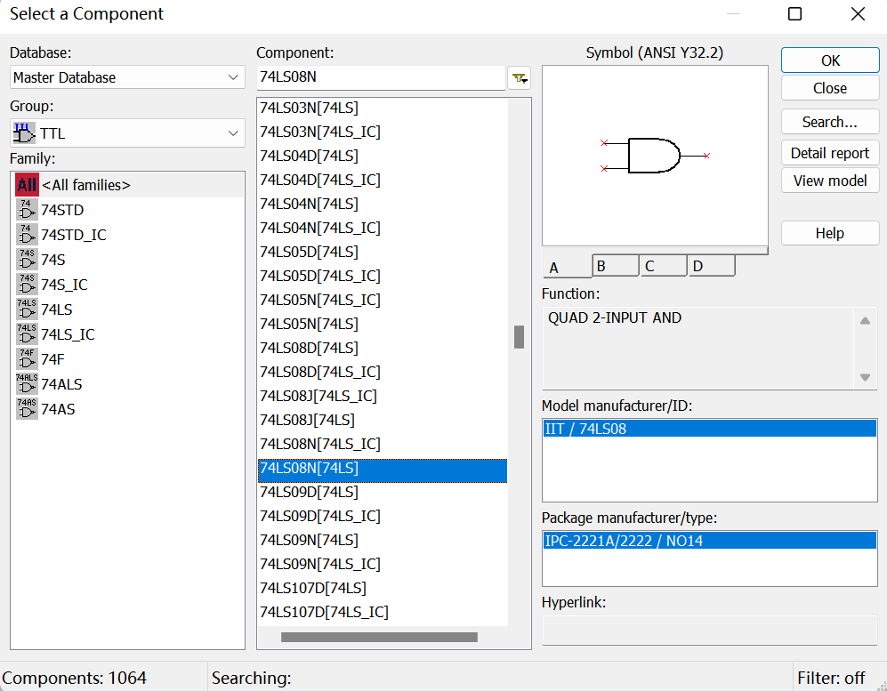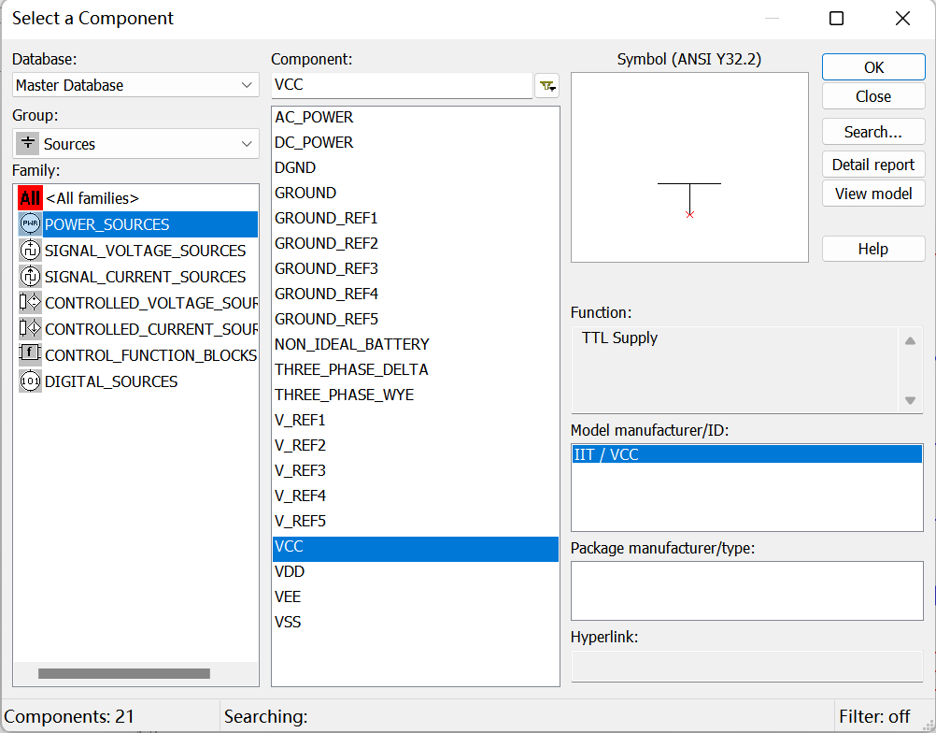
3、双击字信号发生器，在字信号编辑区编辑时钟脉冲信号CP和直接置0信号R_{D}非。打开set设置在选定Display type为“Hex”模式下将Buffer size改为0012。（Dec模式下为0018）（下左图）退出Set设置再将信号发生频率设置为10kHz（下右图）。最后在字信号输入区依次输入0、2、3、3、2、2、3、3、2、2、3、3、2、2、3、3、2、2一共18个数据。
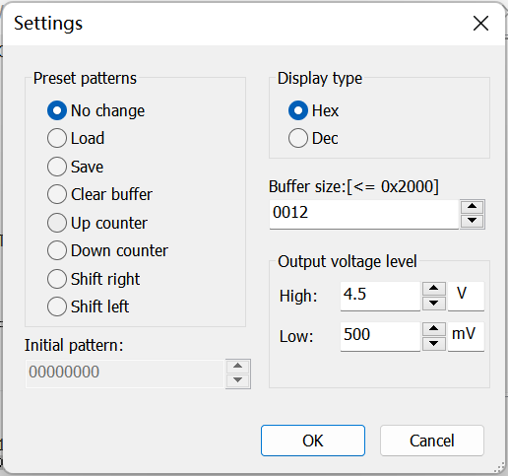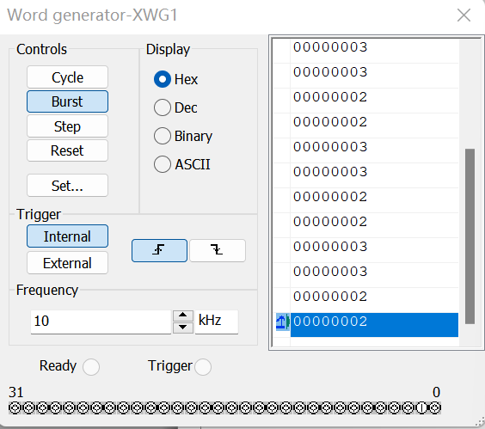
- 双击逻辑分析仪XLA1，在Clock选项区将Clocks/Div值设置为2完成逻辑分析仪的设置。最后在字信号发生器XWG界面中单击Burst，电路开始仿真，字信号发生器从第一个字组信号开始逐个字组输出直到终止字组信号。在逻辑分析仪中便可以看到生成的波形，如下图所示。
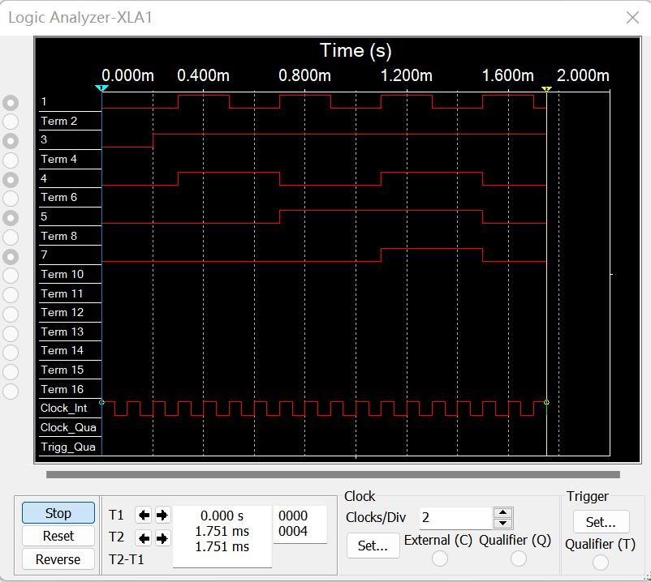
由仿真结果可知，R_{D}非=0时，各触发器初始状态均置于0，计数器从00状态开始计数。R_{D}非=1期间，在时钟脉冲CP作用下完成从00到01到10到11共四个状态的循环变化，并产生进位输出信号。故该进位计数器为两位同步二进制计数加法器。
五、实验中出现的问题和解决方法
问题：在进行实验当中逻辑分析仪XLA1显示的波形长度过长，无法直观观察到两位同步二进制计数器的仿真波形。
解决办法：在调节字信号发射器XWG1时将信号发射频率由原先设置的1kHz升高为10kHz，就能清晰看到波形图。

